**Подробное руководство пользователя**

Бабкин Никита Максимович

ИС-34К

Содержание

**Введение** 3

**Главное окно** 4

**Окно авторизации** 5

**Окно организатора** 6

**Окно регистрации жюри/модератора** 7

**Импорт данных из таблицы** 9

# **Введение**

Система предназначена для различных типов пользователей:

1. Не залогиненные пользователи
2. Участники
3. Администраторы
4. Организаторы
5. Жюри

Диаграма прецендентов изображена ниже:

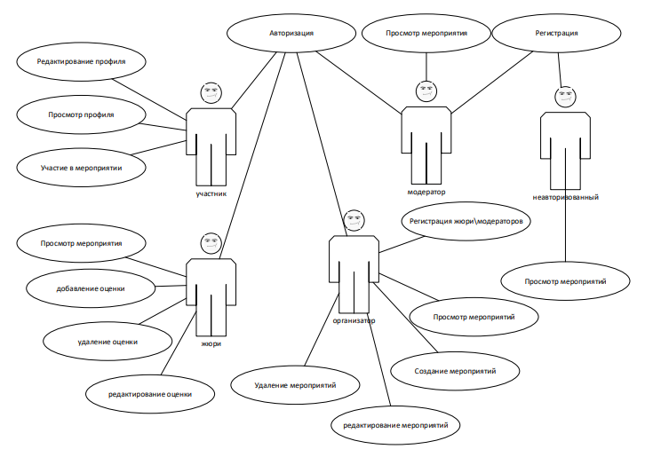

# **Главное окно**

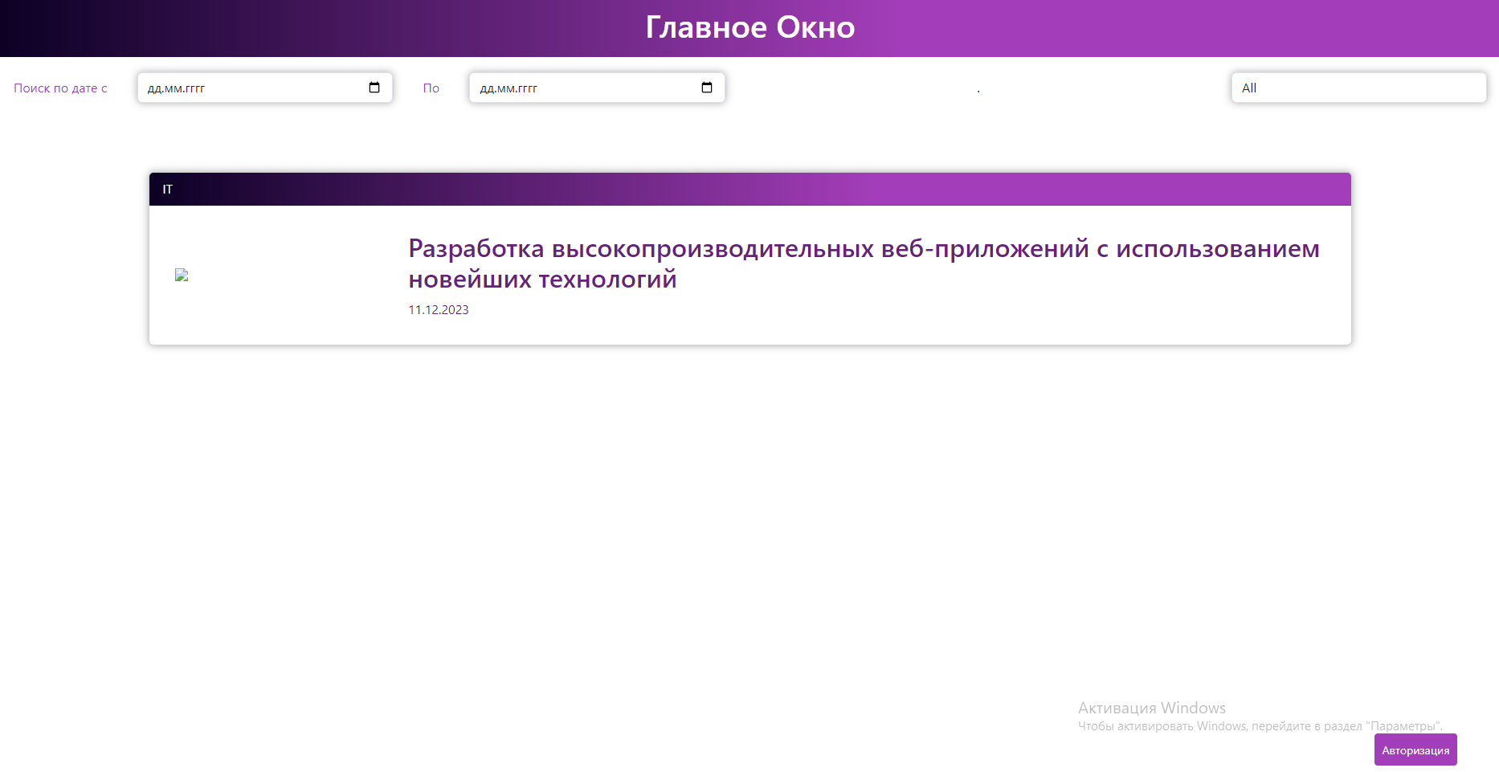

Неавторизованного пользователя в системе будет встречать Главное окно программы.

На главном окне программы пользователь может узнать информацию о запланированных мероприятиях, отображенных в виде списка.

Также пользователь может выполнять:

* Фильтрацию по напровлению мероприятия
* Поиск по диапазону дат

При необходимости использовать функционал доступный авторизованному пользователю, следует нажать на кнопку в правом нижнем углу окна для перехода на окно авторизации.

# **Окно авторизации**

Для авторизации пользователя требуется ввести Id Number Пользователя и его пароль. Для дополнительной безопасности на странице предусмотрена CAPCHA.

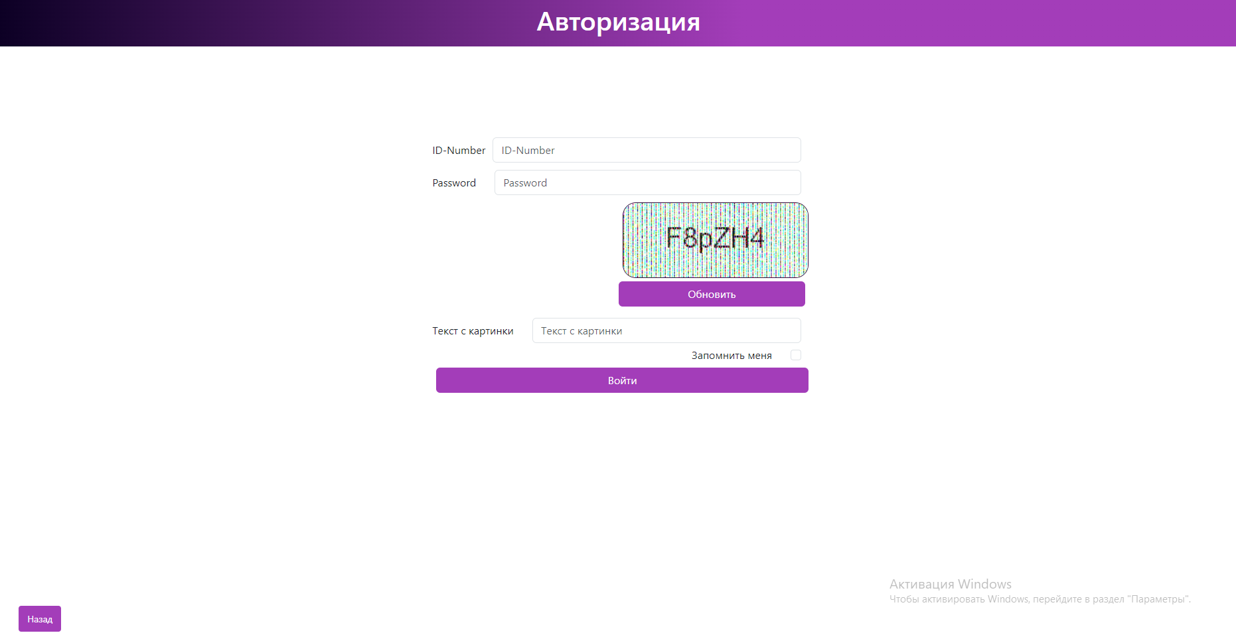

При неверных введенных данных система проинформирует пользователя в виде всплывающего сообщения.

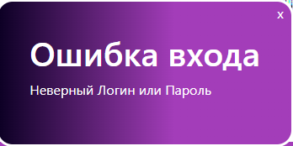

Если пользователь захочет, что бы система запомнила его учётные данные – он может активировать поле с галочкой «Запомнить меня».

# **Окно организатора**

После успешной авторизации система перенаправляет пользователя на окно с его ролью. Давайте рассмотрим окно организатора.

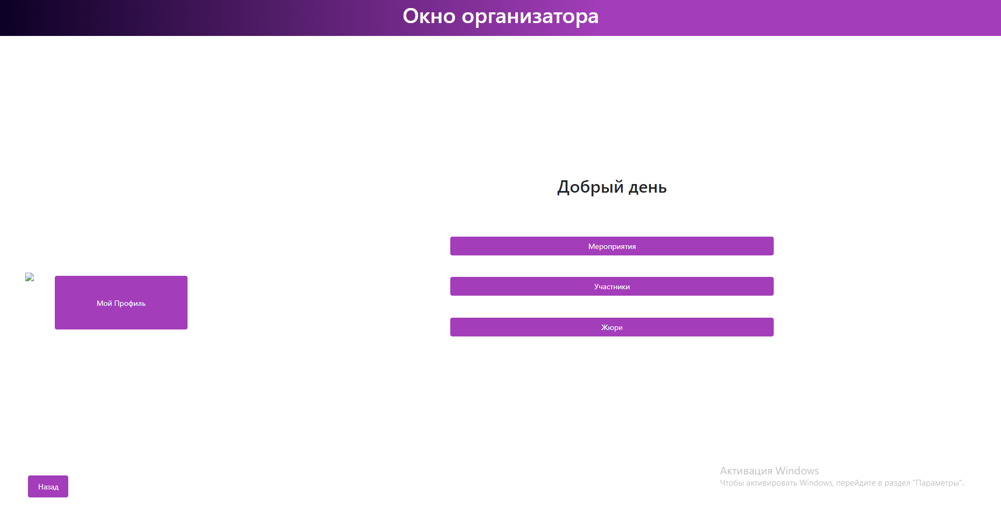

На данном окне пользователь видит фото своего профиля, а также список действий, которые он может выполнить:

* Просмотреть подробную информацию о своём профиле
* Просмотреть информацию о мероприятиях
* Просмотреть информацию об участниках
* Зарегистрировать нового Жюри в систему

# **Окно регистрации жюри/модератора**

На данном окне пользователю представлен функционал регистрации жюри или модераторов.

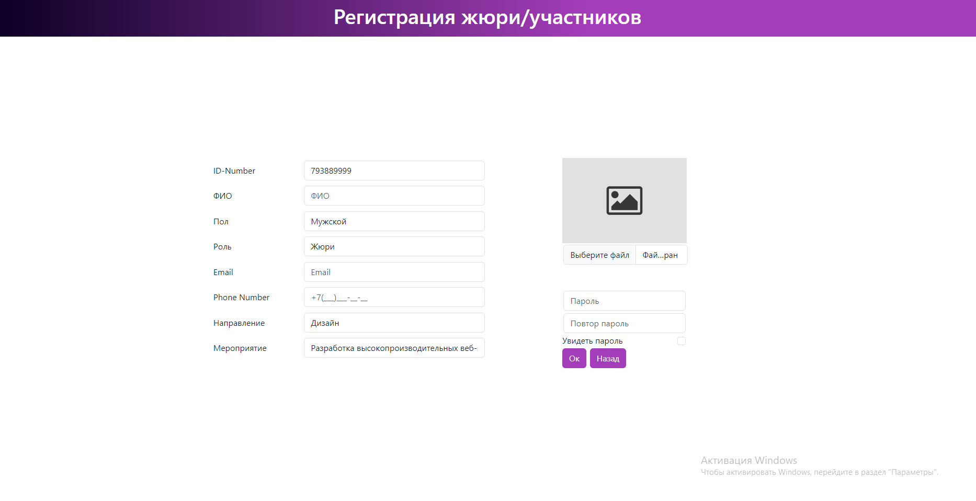

При открытии окна регистрации система генерирует уникальный Id Number, изменить его нельзя.

При регистрации жюри/модератора необходимо указать:

* ФИО
* Пол (выбор из спика)
* Роль (выбор из списка)
* Email
* Телефон
* Направление
* Мероприятие
* Фото
* Пароль (не менее 6 символов, заглавные и строчные буквы, не менее одного спецсивола, не менее одной цифры)

Если пользователь забудет заполнить одно или нескольно обязательных полей – система выведет сообщение об ошибке с просьбой заполнить соответсвующие поля.

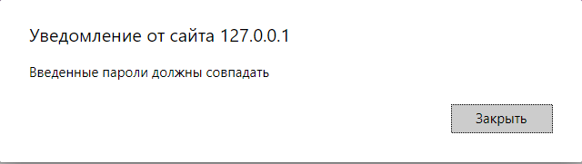

# **Импорт данных из таблицы**

На этом окне пользователь может загрузить пользователей и события из таблицы с расширением .xlsx

